Глава 3

СУЩЕСТВУЮЩИЕ СРЕДСТВА УПРАВЛЕНИЯ СУДНОМ И ИХ ТЕХНИЧЕСКИЕ ВОЗМОЖНОСТИ

3.1. ТИПЫ РУЛЕЙ И ПРИНЦИП ИХ ДЕЙСТВИЯ НА РАЗЛИЧНЫХ ТИПАХ СУДОВ
3.2 УПРАВЛЕНИЕ СУДНОМ С ВИНТОМ РЕГУЛИРУЕМОГО ШАГА
3.3 СРЕДСТВА АКТИВНОГО УПРАВЛЕНИЯ СУДНОМ
3.4 ПРИНЦИПЫ УПРАВЛЕНИЯ СУДНОМ С ИСПОЛЬЗОВАНИЕМ САУ
3.5 ИСПОЛЬЗОВАНИЕ ЯКОРЕЙ ПРИ МАНЕВРИРОВАНИИ И СПОСОБЫ УМЕНЬШЕНИЯ ПУТИ СУДНА ПРИ ЭКСТРЕННОМ ТОРМОЖЕНИИ

3.1. ТИПЫ РУЛЕЙ И ПРИНЦИП ИХ ДЕЙСТВИЯ
НА РАЗЛИЧНЫХ ТИПАХ СУДОВ

На водоизмещающих судах с одновальной гребной установкой руль устанавливается непосредственно за гребным винтом. При этом в настоящее время используются следующие основные формы и типы рулей (рис. 3.1).
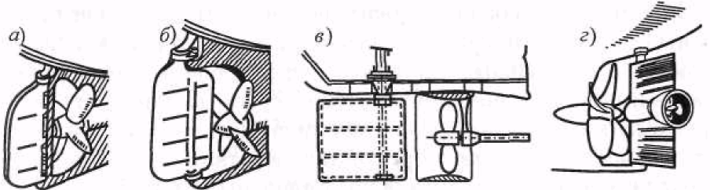

Рис 3.1. Формы и типы рулей:
а) небалансирный руль; б) балансирный руль;
в) руль с неподвижной насадкой; г) активный руль

При следовании судна прямым курсом, когда руль расположен в диаметральной плоскости, судно может уходить с курса: вправо — при правом вращении гребного винта и влево — при левом его вращении. Причина этого явления — действие сил, возникающих при работе винта и воздействии их на корпус судна. Неравенство этих сил приводит к появлению их результирующей, которая в итоге и вызывает уклонение судна с курса. Гребные винты двухвинтовою судна обычно располагаются симметрично относительно диаметральной плоскости впереди руля. В некоторых случаях для улучшения поворотливости такое судно имеет два руля, располагающиеся по одному за каждым гребным винтом.
Двухвинтовое судно обладает рядом преимуществ перед одновинтовым:
— при выходе из строя одного двигателя сможет следовать далее и управляться с помощью руля и второго двигателя; при выходе из строя рулевого устройства способно управляться с помощью гребных винтов;
— может разворачиваться в самых стесненных условиях и даже на месте;
— на заднем ходу слушается руля почти так же, как и на переднем.
Но при этом у двухвинтового судна гребные винты оказывают меньшее влияние на руль по сравнению с влиянием на руль гребного винта одновинтового судна, так как в силу наружного вращения движителей их винтовая струя на руль почти не действует.
Разворачивающий момент у двухвинтового судна получается вследствие смещения гребных винтов от диаметральной плоскости. Создаваемое гребным винтом разрежение среды под кормовым подзором облегчает смещение кормы в сторону, одноименную борту работающего движителя. Работа гребного винта со стороны одного борта судна создает разворачивающий момент, который является главным фактором, определяющим поворотливость двухвинтового судна. Двухвинтовое судно можно разворачивать почти на месте, если оно работает гребными винтами в разных направлениях. Совместный результат действия на судно вращающихся гребных винтов и руля представлены на рис. 3.2.
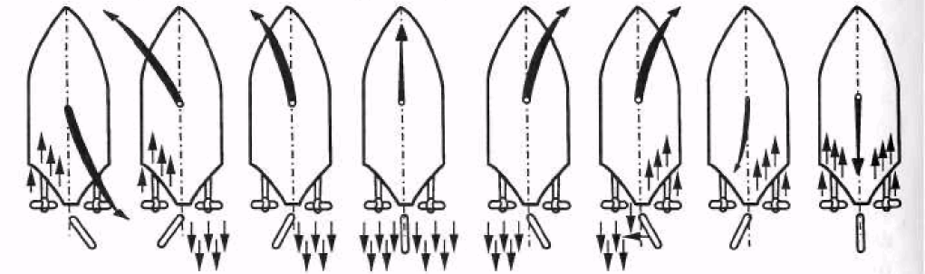
Рис. 3.2. Результат действия на двухвинтовое судно гребных винтов и руля при различных комбинациях их работы

Трехвинтовое судно практически объединяет в себе маневренные свойства одно- и двухвинтовых судов. Благодаря наличию трех гребных винтов судно может в широких пределах менять циркуляцию и даже разворачиваться на месте. Быстрый разворот трехвинтового судна происходит так: средний двигатель работает вперед, а бортовые двигатели - враздрай при руле, положенном на соответствующий повороту борт.
Четрехвинтовое судно имеет гребные бинты, попарно расположенные с каждого борта. Направление вращения внутренних гребных винтов обусловливается формой обводов корпуса судна и другими конструктивными особенностями. При этом добиваются такого положения, чтобы силы, уклоняющие корму судна при прямо поставленном руле, взаимно компенсировались на каждой паре гребных винтов.
Суда с динамическими принципами поддержания разделяются на два типа: на воздушной подушке и на подводных крыльях. Суда, у которых воздушная подушка во всех режимах движения создается вентиляторами, называются судами на статической воздушной подушке (СВП). Суда, у которых воздушная подушка в основном режиме движения у поверхности воды или земли создается скоростным напором набегающего потока, называются судами на динамическом воздушной подушке (экранопланы). Мы рассматриваем СВП.
Движение СВГТ без использования воздушной подушки практически не отличается от движения обычного водоизмешающего судна и подчиняется тем же законам. Для управления СВП применяют устройства, подразделяющиеся на основное и вспомогательное. Основным является рулевое устройство, предназначенное для удержания судна на курсе и изменения его. Вспомогательные устройства служат для управления дифферентом, креном, высотой зависания, рысканием. В настоящее время для управления курсом чаще всего применяют воздушные рули, воздушные гребные винты на поворотных пилонах, струйные рули, устройства для подъема гибкого ограждения и др.
При управлении СВП на больших скоростях для избежания контакта носовой части ограждения с водой не следует допускать дифферента на нос. Для этого используется горизонтальный руль, поскольку для увеличения скорости увеличивают шаг гребного винта, но при этом снижаются частоты вращения уменьшается высота подъема СВП и гибкое ограждение приближается к воде.
На судах на подводных крыльях для подъема корпуса над водой и снижения сопротивления воды движению судна используются подводные крылья (ПК). В качестве двигателей на судах используют газотурбинные установки или дизели, а движителем служит гребной винт или водомет. На скоростях более 50-55 уз считается выгодным применение суперкавитируюших винтов и крыльев. Максимальная скорость отдельных судов на ПК в настоящее время составляет 70-80 уз.
Большинство судов на ПК имеют по два движителя и мощную энергетическую установку при сравнительно небольшом водоизмещении, поэтому они хорошо слушаются руля. Управление таким судном практически не отличается от управления обычным двухвинтовым судном. Однако особенность состоит в том, что судно на ПК может находиться в следующих состояниях: в водоизмещающем, разгоне для выхода на крылья и «на крыльях».
При плавании в водоизмещающем состоянии судно на ПК развивает большую волну, и потому в пределах акватории порта рекомендуется идти на пониженной скорости. Диаметр циркуляции на этом режиме равен трем-пяти длинам судна при крене 3-4°.
Разгон осуществляется па свободной акватории против волны и ветра (желательно). Перед этим маневром следует убедиться, что судно не имеет крена и дифферента, осложняющих выход его на крылья. При разгоне не рекомендуется перекладывать руль даже на небольшое число градусов, так как сразу появляется крен, и выход на крылья будет затруднен. Время выхода на крылья зависит от конструктивных особенностей судна, его энергетической установки и не превышает 1-3 мин при длине пути 100-150 м.
При следовании «на крыльях» циркуляция выполняется плавно, с перекладкой руля не более чем на 7-10°, Диаметр циркуляции я этом случае в 2-3 раза больше, чем при плавании в водоишещаю-щем состоянии. Для резкого отворота необходимо вначале судно привести в водоизмещаюшее состояние, затем произвести поворот. При этом следует учитывать, что в момент перехода в водо-измещающее состояние судно руля не слушается.

3.2. УПРАВЛЕНИЕ СУДНОМ С ВИНТОМ РЕГУЛИРУЕМОГО ШАГА

Известно, что обычный винт фиксированного шага может использовать полную мощность двигателя только при определенном значении сопротивления движению судна. Если это сопротивление в процессе эксплуатации судна изменяется (например, при переходе со свободного хода на режим буксировки или траления), то винт будет соответствовать двигателю лишь при каком-либо одном значении сопротивления, а при остальных его значениях он будет либо «тяжелым» (двигатель не может развить полной частоты вращения при полной мощности), либо «легким» (винт не использует при полной частоте вращения полной мощности двигателя).
Для полного использования мощности двигателя при всех значениях сопротивления необходимо, чтобы каждому значению сопротивления соответствовал определенный шаг гребного винта. Идея совмещения серии гребных винтов различного шага в одном движителе и нашла воплощение в конструкциях ВРШ.
В настоящее время ВРШ устанавливают на судах различного назначения. Система управления всеми видами ВРШ принципиально одинакова. Винт регулируемого шага проектируется так чтобы поворот лопастей винта осуществлялся из рулевой рубки.
Обычно установка ВРШ включает следующие основные элементы (рис. 3.3):
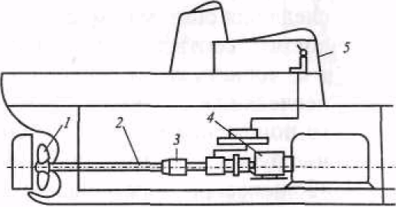
Рис. 3.3. Схема установки ВРШ:
1 — гребной винт; 2 — гребной вал;
3 — механизм изменения шага винта;
4 — энергетическая установка;
5 — пост дистанционной системы управления

— гребной винт 1 с поворотными лопастями (ВПЛ). В ступице ВПЛ размещается механизм поворота лопастей (МТТЛ);
— гребной вал 2;
— механизм изменения шага 3 (МИШ), состоящий из сервомотора создающего усилие для поворота лопастей, устройства для подведения энергии к сервомотору и устройства, управляющего положением лопастей;
— энергетическую часть системы управления 4, которая служит для преобразования имеющейся на судне энергии в такой вид, который наиболее удобен для подведения к сервомотору;
— пост дистанционной системы управления 5, функции которого заключаются в непосредственном управлении регулирующим элементом силовой части (например, распределительным золотником в ВРШ с гидравлическим приводом).
Винты регулируемого шага классифицируют по;
1) диапазону поворота лопастей:
— всережимные - лопасти могут быть зафиксированы в любом положении внутри диапазона «Полный вперед» — «Полный назад»; многопозиционные, обеспечивающие несколько режимов (чаще всего три);
— двухпозиционные лопасти могут быть зафиксированы только в двух положениях, соответствующих крайним точкам диапазона;
2) принципу создания усилия, необходимого для поворота лопастей, т. е. с приводом:
— гидравлическим — усилие создается в гидравлическом сервомоторе;
— электромеханическим - - усилие создается электродвигателем;
— механическим — усилие создается за счет энергии вращающегося гребного вала;
— ручным — перекладка лопастей производится мускульной силой человека;
3) принципу построения системы управления винтом:
— следящая система — каждому положению управляющей рукоятки соответствует определенное положение лопастей, т, е. лопасть как бы «следит» за управляющим органом;
— неследящая система — отклонение рукоятки от нейтрального положения влечет за собой поворот лопасти, а возвращение ручки в нейтральное положение останавливает лопасть.
Наибольшее распространение получили всережимные ВРШ с гидравлическим приводом и следящей системой управления.
Влияние ВРШ на управляемость судна. Ниже рассмотрены различные режимы работы ВРШ правого вращения.
Судно движется вперед, винт работает вперед (рис. 3.4). Управляемость судна та же, что и при ВФШ, т. е. корма уклоняется влево, а нос — вправо (). С выводом руля из диаметральной плоскости судно ведет себя так же, как и с ВФШ. При уменьшении шага винта уменьшаются силы С, R и b, уменьшается и уклонение кормы влево, С увеличением шага винта увеличиваются силы С и R. В еще большей степени возрастает и сила b — вследствие увеличения угла атаки винта и скорости попутного потока, поэтому уклонение кормы влево увеличивается.
Судно движется назад, винт работает назад (рис. 3.5). В отличие от ВФШ у ВРШ на заднем ходу направление вращения сохраняется. Под действием сил С₁ и R₁ корма пойдет вправо. При перекладке руля вправо к указанным силам добавляются А₁ и В₁, и корма пойдет вправо еще резче.
Если руль перекладывается влево, то при большой скорости движения назад корма пойдет влево , на малом заднем ходу — медленно вправо ().
Судно движется вперед, винт работает назад (рис. 3.6). Под действием суммы сил корма резко пойдет вправо. Если положить руль вправо, то сила встречного потока А значительная в начале реверса, может оказаться больше сил и b, поэтому корма пойдет влево. По мере гашения инерции движения вперед сила А ослабевает и корма вновь начнет уклоняться вправо. При перекладке руля лево на борт в начале реверса корма пойдет вправо еще стремительнее, так как к силам и b добавится действие силы А.
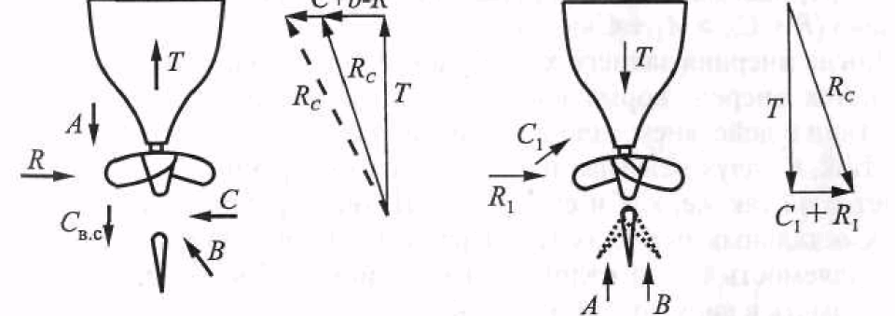

Рис. 3.4. Судно движется вперед,
винт работает вперед;
Т — сила упора винта;
А — сила встречного потока;
С — сила набрасываемой струи;
R — сила реакции воды;
b — сила попутного потока;
С_{вс} — сила винтовой струи;
R_{с} — равнодействующая сил

Рис. 3.5. Судно движется
назад, винт работает назад:
С₁ — сила набрасываемой струи;
R₁ — сила реакции воды;
А₁ — сила встречного потока;
В — сила всасываемой струи

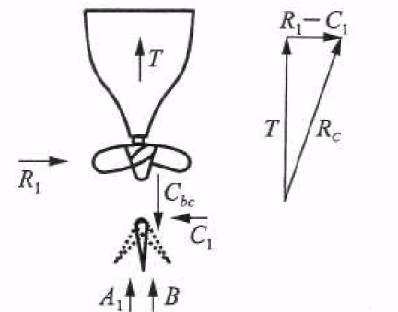
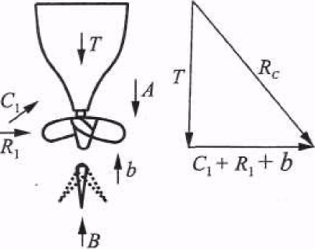

Рис. 3.6. Судно движется вперед, винт работает назад
Рис. 3.7. Судно движется назад, винт работает вперед

Судно движется назад, винт работает вперед (рис. 3.7). В начале реверса сила к больше силы С, так как потоки воды, отбрасываемые винтом, еще неустойчивы. Вследствие этого корма при руле прямо слегка пойдет вправо. При перекладке руля вправо наблюдается неравенство и корма уклоняется также вправо.
С уменьшением инерции движения назад уменьшается сила А₁ и соотношение сил станет противоположным (), поэтому корма пойдет влево.
Если положить руль влево, то в начале реверса корма пойдет влево (), в конце, по мере ослабления силы А₁ — вправо ().
Когда инерция заднего хода будет полностью погашена и судно двинется вперед, корма вновь начнет уклоняться влево в соответствии с действием сил на установившемся переднем ходу.
Итак, на двух режимах из четырех рассмотренных судно с ВРШ ведет себя так же, как и судно с ВФШ (винт работает вперед). На двух остальных режимах (винт работает назад) влияние ВРШ на управляемость судна отличается от действия ВФШ. Это необходимо иметь в виду во время маневров.

3.3. СРЕДСТВА АКТИВНОГО УПРАВЛЕНИЯ СУДНОМ

Средства активного управления (САУ) создаются, как правило, на основе использования:
— крыльчатых движителей (КД);
— поворотных винтовых колонок (ПВК);
— раздельных поворотных насадок (РПН).
Крыльчатый движитель представляет несколько (4—8) одинаковых поворотных вертикальных лопастей, расположенных на равных расстояниях по окружности вращающегося диска, установленного заподлицо с наружной обшивкой днищевой части судна. При вращении лопастей вместе с диском каждая лопасть посредством специального привода и тяг совершает еще и колебательные движения вокруг собственной оси, благодаря чему углы атаки изменяются в зависимости от угла поворота диска.
Принцип действия КД поясняется на рис. 3.8. В процессе вращения диска каждая лопасть разворачивается перпендикулярно к линии, соединяющей середину хорды лопасти с точкой N. Эта точка называется центром управления. Угол атаки каждой лопасти за время оборота диска непрерывно меняется, достигая максимального значения, когда лопасть находится на радиусе, перпендикулярном ОN. Поэтому суммарная сила упора лопастей Р направлена по этому радиусу.
Абсолютное значение углов атаки, а значит и сила упора увеличиваются с увеличением расстояния центра управления от центра диска О, т. е. с увеличением эксцентриситета.
Система управления лопастями КД позволяет устанавливать центр управления N в любое фиксированное относительно судовых осей положение, т. е. без реверсирования создавать упор в любом направлении и изменять его величину.
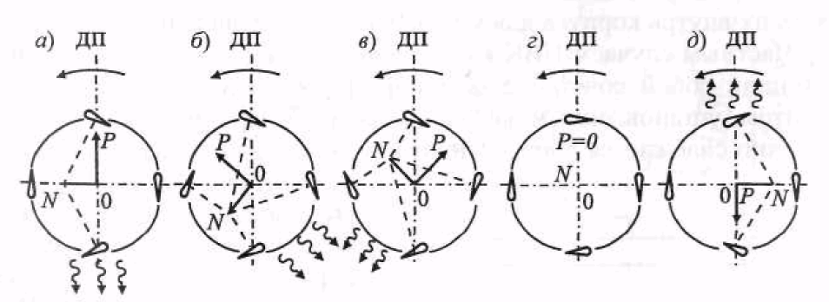
Рис. 3.8. Направление силы упора крыльчатого движителя Р в зависимости от положения центра управления N относительно центра диска О:
а) вперед; б) вперед и влево;
в) вперед и вправо; г) кулевой упор; д) назад

КД применяется как в качестве главного двигательно-рулевого устройства — ГДРУ (буксиры, паромы, плавкраны и т. п.), так и в качестве вспомогательного средства управления — ПУ на морских судах. В последнем случае КД располагается обычно в поперечном канале, расположенном ниже ватерлинии, в корпусе судна.
На рис. 3.9 показан пример использования КД в качестве ГДРУ на портовом буксире.
Поворотные винтовые колонки представляют собой гребной винт (иногда в комплексе с насадкой), направление тяги которого может изменяться на 360° за счет поворота относительно вертикальной оси.
ПВК могут быть главными движителями или вспомогательными. В первом случае они относятся к ГДРУ, во втором — к вспомогательным двигательно-рулевым устройствам — ВДРУ.
Как ГДРУ, поворотные винтовые колонки применяются на судах, к управляемости которых предъявляются особенно высокие требования, но скорость которых невелика (плавкраны, портовые буксиры, пожарные суда и т. д.).
В качестве ВДРУ ПВК чаще всего применяются на судах, на которых по условиям эксплуатации необходимо длительное время удерживаться на постоянном курсе и (или) в заданной точке (например, научно-исследовательские судна, кабелеукладчики, плавучие буровые установки и т. п.).
ПВК, используемые как ВДРУ, выполняются, как правило, откидными либо выдвижными, что позволяет во время перехода убрать их внутрь корпуса для уменьшения сопротивления.
Частным случаем ПВК является активный руль (АР), представляющий собой сочетание обычного руля с небольшим гребным винтом, установленным за задней кромкой пера руля. Такой винт обычно снабжается направляющей насадкой для повышения КПД.
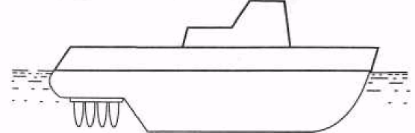
Рис. 3.9. Пример использования КД
в качестве ГДРУ на портовом буксире

Устройство АР приводится во вращение электродвигателем, вмонтированным в перо руля и закрытым грушевидным обтекателем. Перо руля с установленным на нем винтом АР поворачивается обычной рулевой машиной, но предельные углы перекладки для повышения эффективности АР увеличиваются до 70-90°.
АР позволяет разворачивать судно при отсутствии хода, а также осуществлять маневрирование без работы главного движителя на стесненной акватории. При этом скорость судна можно изменять от нуля до 3-4 уз при полном сохранении управляемости.
Раздельные поворотные насадки по своей форме не отличаются от обычных поворотных винтовых насадок. Они устанавливаются на двухвинтовых судах и имеют конструкцию привода, позволяющую выполнять раздельную их перекладку.
РПН имеют широкое применение на речных транспортных судах и судах смешанного плавания, на буксирах-толкачах, а также на морских буксирах-кантовщиках.
РПН при работе винтов враздрай позволяет создавать значительную боковую тягу при отсутствии хода, что показано на рис. 3.10. Если обе направляющие насадки переложены внутрь (см. рис. 3.10, а), то равнодействующая тяг винтов, приложенная за кормой, создает большой момент и судно совершает быстрый разворот на месте.
При перекладке насадок наружу точка приложения равнодействующей тяг смещается вперед от насадок (см. рис. 3.10, б). В зависимости от угла поворота насадок точка приложения может находиться позади или впереди миделя, а в частном случае — на миделе. В этом последнем случае создается боковая тяга, и судно приобретает движение лагом.
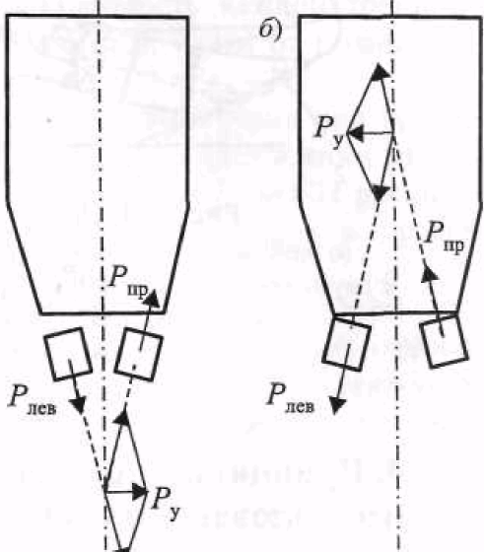

Рис. 3.10. Схема действия раздельных поворотных насадок (РПН):
а) перекладка РПН внутрь; б) перекладка РПН наружу

При работе винтов в одном направлении и совместной перекладке насадок в одну сторону РПН работает как обычное рулевое устройство.
Для улучшения управляемости в сложных условиях плавания (в узкостях, шлюзах, каналах) и при швартовке крупные суда оборудуют дополнительными средствами обеспечения управляемости — подруливающими устройствами (ГТУ). ПУ (рис. 3.11) представляет собой гребной винт, расположенный в тоннеле, идущем перпендикулярно ДП. За счет реакции отбрасываемой струи воды создается боковая сила. Изменяя направление вращения винта, можно изменять направление упора ПУ.
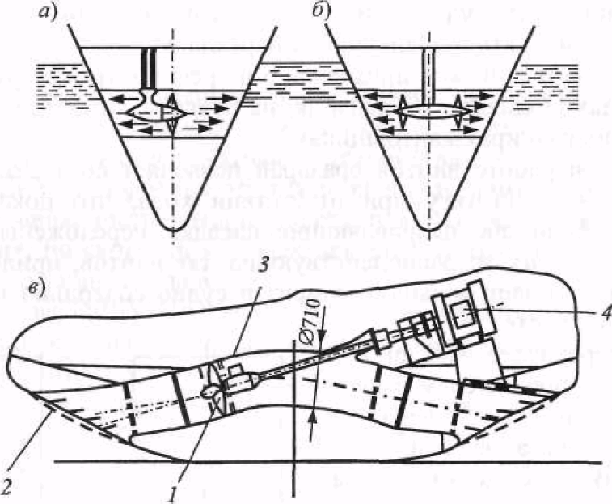
Рис. 3.11. Подруливающие устройства:
а) одноканальное с одним гребным винтом; б) одноканальное с двумя гребными винтами; в) грузового теплохода (ПУ — 13,5 кН); 1 — гребной винт; 2 — защитная решетка; 3 — канал; 4— приводной электродвигатель

3.4. ПРИНЦИПЫ УПРАВЛЕНИЯ СУДНОМ С ИСПОЛЬЗОВАНИЕМ САУ

Общим признаком, характеризующим рассмотренные в п. 33 САУ, является способность создавать поперечную силу даже при полном отсутствии скорости судна по курсу.
Точка приложения поперечной силы по длине судна зависит от места установки данного САУ. Исключением является РПН, позволяющие в зависимости от угла перекладки насадок приложить поперечную силу к диаметральной плоскости в любой точке корпуса судна, а также за его пределами.
Если же на судне установлены, например, две поворотные винтовые колонки или два подруливающих устройства — носовое и кормовое, то совместное использование таких САУ тоже позволяет произвольно выбирать точку приложения поперечной силы, как при использовании РПН.
Характер поведения судна под воздействием САУ определяется расстоянием точки приложения поперечной силы Р_{у} от ЦТ судна, т. е. плечом . Под влиянием момента поперечной силы М_{р} = Р_{у} судно получает вращательное движение. При этом тангенциальная скорость каждой точки по длине судна определяется расстоянием этой точки от полюса поворота (ПП) и угловой скоростью судна.
Распределение местных скоростей по длине судна при вращении вокруг ПП, расположенного на некотором расстоянии от ЦТ, показано на рис. 3.12. В одном случае (рис. 3.12, а) ПП расположен за корпусом судна на продолжении его ДП, а в другом (рис. 3.12, б) — в пределах корпуса судна.
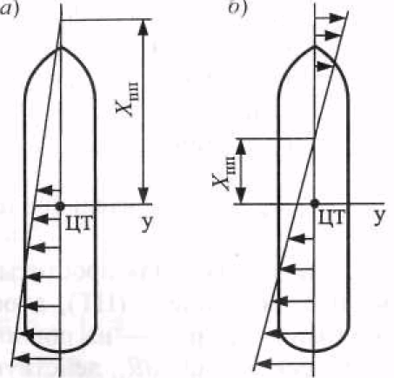
Рис. 3.12. Распределение местных тангенциальных скоростей
по длине судна при вращении вокруг полюса поворота

Напомним, что ПП называется точка на ДП, в которой угол дрейфа равен нулю. Когда вращение судна происходит относительно неподвижной точки ПП3 лежащего на ДП, уравнения установившегося движения судна (по оси Y и вокруг оси Z) могут быть записаны в виде:
(3.1)
где — поперечная гидродинамическая сила на корпусе (равнодействующая сил);
— поперечная сила САУ (или буксира);
— момент поперечной гидродинамической силы относительно ЦТ (оси Z);
— плечо поперечной силы САУ (или буксира) относительно ЦТ;
— длина судна;
— относительное плечо силы
Если принять для простоты, что корпус судна симметричен относительно миделя (ЦТ), а осадка на всем протяжении корпуса постоянна (судно — на ровном киле), то элементарную гидродинамическую силу действующую на элемент корпуса по длине, и ее момент dМ можно записать в виде системы:
(3.2)
где с — коэффициент сопротивления воды перемещению элемента;
v — скорость элемента;
d — осадка.
Скорость v любого элемента с элементарной площадью можно определить по выражению:
(3.3)
где х — относительное расстояние элемента от ЦТ;
ω — угловая скорость судна.
Учитывая, что , для случая (ГШ вне корпуса):
(3.4)
(3.5)
Для случая < 1/2 (ПП в пределах корпуса судна):
(3.6)
(3.7)
Подставляя значения и из выражений (3.4), (3.5), (3.6) и (3.7) в уравнение (3.1) и разрешая их относительно, получим зависимости, связывающие и :
а) для случая > 1/2
(3.8)
б) для случая < ½
(3.9)
По формулам (3.8) и (3.9) рассчитан и построен график приведенный на рис. 3.13, с которого можно снять положение ПП для любой точки поперечной силы либо решить обратную задачу. Знак «минус» у указывает на то, что точка приложения поперечной силы и ПП всегда расположены по разные стороны от ЦТ судна.
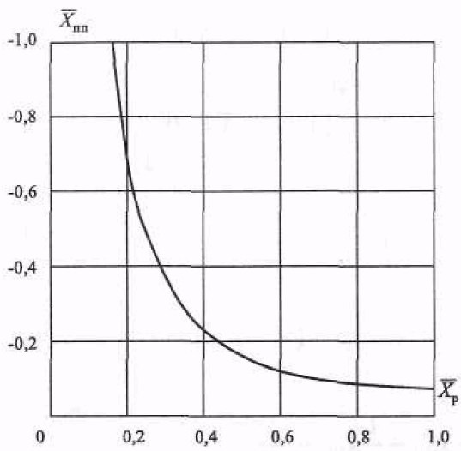
Рис. 3.13. Положение полюса поворота в зависимости
от места приложения поперечной силы

И, наконец, следует еще отметить, что вращение судна вокруг ПП, сохраняющего неподвижное положение относительно воды, возможно лишь в частном случае, когда этот ПП совпадает с ЦТ судна (например, при использовании носового и кормового ГТУ одновременно). Если же ПП отстоит от ЦТ на некотором расстоянии , то при вращении возникает центробежная сила, приложенная к ЦТ, в результате чего судно постепенно приобретает также и продольное перемещение. Это движение при необходимости можно компенсировать подрабатыванием главного двигателя в нужном направлении.

3.5. ИСПОЛЬЗОВАНИЕ ЯКОРЕЙ ПРИ МАНЕВРИРОВАНИИ И СПОСОБЫ УМЕНЬШЕНИЯ ПУТИ СУДНА ПРИ ЭКСТРЕННОМ ТОРМОЖЕНИИ

Судовые якоря при надлежащем их использовании позволяют при маневрировании в стесненных условиях существенно расширить возможности судна, особенно, если оно не имеет средств активного управления.
Это достигается благодаря использованию держащей силы отданного якоря в сочетании с силами от гребного винта и руля.
Рассмотрим возможности выполнения некоторых маневров, связанные с использованием якорного устройства судна.
Развороты на ограниченной акватории. Если на судне с отданным на грунт якорем, цепь которого натянута назад параллельно ДП, переложить руль на один из бортов и дать передний ход двигателю, то корма судна под влиянием боковой силы руля Р_{ру}, обтекаемого струей от винта, получает боковое перемещение в сторону, противоположную перекладке руля. Продольного перемещения судно в начальном периоде не получает, так как сила упора винта Р_{е} компенсируется держащей силой якоря Р_{я}, поэтому вращение вначале происходит вокруг полюса поворота, положение которого зависит, как было сказано выше, от точки приложения поперечной силы. В данном случае поперечная сила Р_{ру} создается рулем, следовательно, приложена примерно на расстоянии 0,5L в корму от ЦТ, поэтому в соответствии с графиком будет находиться приблизительно на расстоянии 0,15L, в нос от ЦТ.
Если якорная цепь вытравлена на такую длину l_{ц}, при которой якорь будет находиться под днищем судна в районе полюса поворота (в рассматриваемом случае этому соответствует l_{ц} ≈ 0,35L), то судно и в дальнейшем будет продолжать вращение вокруг ПП без поступательного движения (если якорь не дрейфует). Следовательно, оно может быть развернуто практически на месте на любой угол, как это показано на рис. 3.14, а.
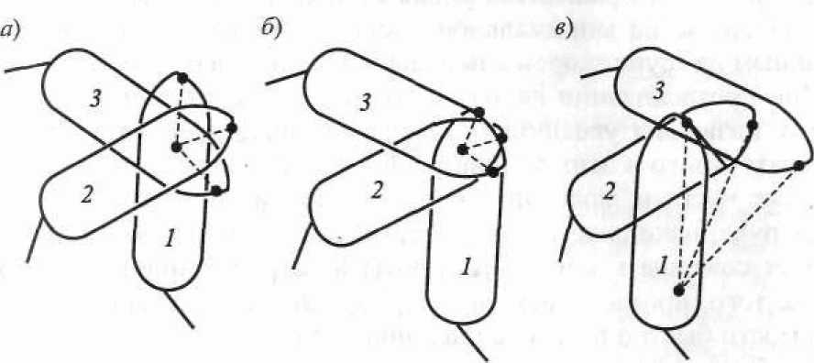
Рис. 3.14. Разворот судна на месте с использованием отданного якоря:
а) длина вытравленной якорной цепи равна примерно 0,35 L;
б) длина вытравленной цепи меньше 0,35 L;
в) длина вытравленной цепи больше 0,35 L

Если вытравлено якорной цепи меньше чем 0,35 L, то ПП смещается в нос, и вращение судна будет происходить по-прежнему вокруг точки, находящейся примерно над лежащим на грунте якорем (рис. 3.14, б), но с несколько меньшей угловой скоростью, чем в случае l_{ц} = 0,35 L.
Уменьшение угловой скорости связано с тем, что ЦТ в данном случае будет описывать дугу большего радиуса, а это приводит к возрастанию демпфирующего гидродинамического момента.
Если же якорной цепи вытравлено больше чем 0,35 L, то после начала вращения между ДП и направлением якорной цепи образуется более или менее значительный угол (рис. 3.14, в), а это приводит к появлению поперечной составляющей натяжения якорной цепи, приложенной к носовой оконечности и способствующей развороту судна. Следует учитывать, что при таком вращении судно приобретает некоторое поступательное движение, поэтому необходимое для разворота пространство возрастает.
Во всех рассмотренных случаях разворота с использованием отданного на грунт якоря необходимо, чтобы сила упора винта не превышала держащей силы якоря.
В противном случае якорь поползет, и судно может не вписаться в имеющуюся акваторию.
Маневрирование с отданным якорем (якорями). При маневрировании на ограниченной акватории, связанном с необходимостью строго придерживаться заданной траектории и совершать крутые повороты на минимальной скорости, можно воспользоваться отданным на грунт якорем с небольшой длиной якорной цепи.
При протаскивании якоря по грунту создается тормозящая сила, что позволяет увеличивать частоту вращения винта без крайне нежелательного в этих условиях увеличения скорости судна. Увеличение частоты вращения винта резко увеличивает эффективность руля, находящегося в струе, отбрасываемой винтом, что позволяет совершать крутые повороты на ограниченной акватории. Кроме того, протаскиваемый по грунту якорь помогает при необходимости быстро погасить инерцию судна.
Особенно эффективно использование протаскиваемого по грунту якоря при маневрировании в условиях ветра, позволяющее сохранять управляемость при минимальных скоростях. Если при этом одного якоря оказывается недостаточно, то отдают второй, что позволяет еще больше увеличить частоту вращения винта, а значит эффективность руля без увеличения скорости.
При маневрировании рассмотренным способом существует опасность резкого увеличения натяжения якорной цепи и ее обрыва из-за сильного зарывания лап якоря в грунт или его зацепа и попадания в расселину скальной породы.
Во избежание обрыва цепи и потери якоря рекомендуется вытравливать в воду полторы глубины (l_{ц} ≈ 1,5 Н). При выполнении этого условия наклон натянутой якорной цепи по отношению к грунту составляет, как это видно из рис. 3.15, угол 45°. поэтому лапы якоря, способные поворачиваться относительно веретена тоже на угол 45°, будут при протаскивании располагаться параллельно грунту, не зарываясь в него.
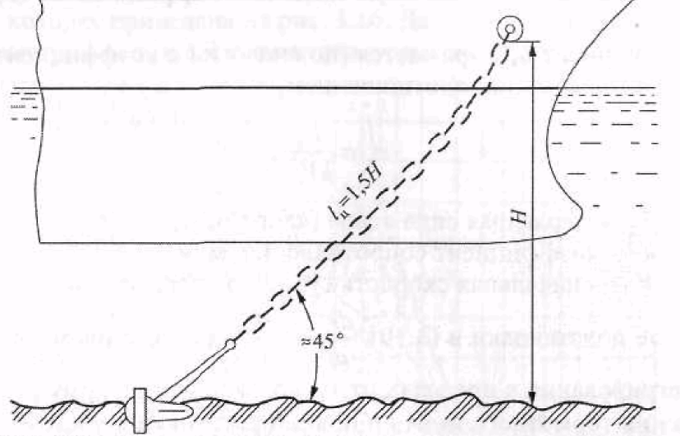
Рис. 3.15. Использование протаскиваемого по грунту якоря
при маневрировании

Торможение с использованием якорей, протаскиваемых по грунту. Если движение судна происходит в районе с небольшими глубинами (подходы к портам, фарватеры, каналы и т. п.), то в случае возникновения аварийной ситуации, требующей экстренного торможения, наряду с реверсированием двигателя на полный задний ход могут быть использованы для сокращения тормозного пути судовые якоря. В этом случае одновременно с командой о реверсировании двигателя подается команда об отдаче якоря или обоих якорей с указанием количества смычек, которое должно быть вытравлено в воду, после чего задержано ленточным стопором.
Дополнительный эффект от использования якорей при торможении зависит от их держащей силы, которая в свою очередь зависит от веса якоря, характера грунта и длины вытравленной якорной цепи,
Дифференциальное уравнение движения судна при торможении с использованием якоря (якорей), протаскиваемого по грунту, имеет вид
(3.10)
т. е. отличается от уравнения (2.29) только дополнительным слагаемым константой , которую назовем коэффициентом торможения якорем.
Коэффициент выражается (по аналогии с коэффициентом активности торможения а) отношением
(3.11)
где — держащая сила якоря (якорей), Н;
k — коэффициент сопротивления, кг/м;
V_{н} — начальная скорость судна при торможении, м/с,
После подстановки в (3.10) , разделения переменных и интегрирования в пределах от V_{н} до 0 получим формулы дня определения тормозного пути до полной остановки с учетом использования якоря в зависимости от значения коэффициента активности торможения а:

(3.12)

(3.13)
где S — тормозной путь до полной остановки судна, м.
Отметим, что выведенные формулы позволяют определить тормозной путь после реверса двигателя в задержания якорной цепи (предполагается, что винт и якорь начинают действовать одновременно). Для получения полного тормозного пути, т. е. с момента отдачи команды, нужно учесть также путь первого и второго периодов.
Формулы позволяют определить тормозной путь и для случая торможения только якорем при остановленном двигателе, если принять а = 0, а также для торможения только двигателем без использования якоря, если принять а_{я} = 0.
Вместо расчета по формулам тормозной путь можно определить по диаграмме, построенной инженером-судоводителем С. А. Дудником, которая приведена на рис. 3.16. Данная диаграмма позволяет по параметрам а, а_{я} и Δ/k определить тормозной путь, кб.
Параметры Δ/k и а определяются так, как это показано в примерах, приведенных в главе 2, а параметр а_{я} — по формуле (3.11).
Для достижения наилучшего эффекта следует вытравливать минимальную длину якорной цепи, обеспечивающую держащую силу якоря при данном характере фунта. Вытравливание излишней длины цепи, скорее всего, увеличит полный тормозной путь, так как при этом полезное действие якоря наступит позднее. Кроме того, с увеличением длины вытравленной цепи возрастает вероятность ее обрыва из-за зарывания якоря в грунт.

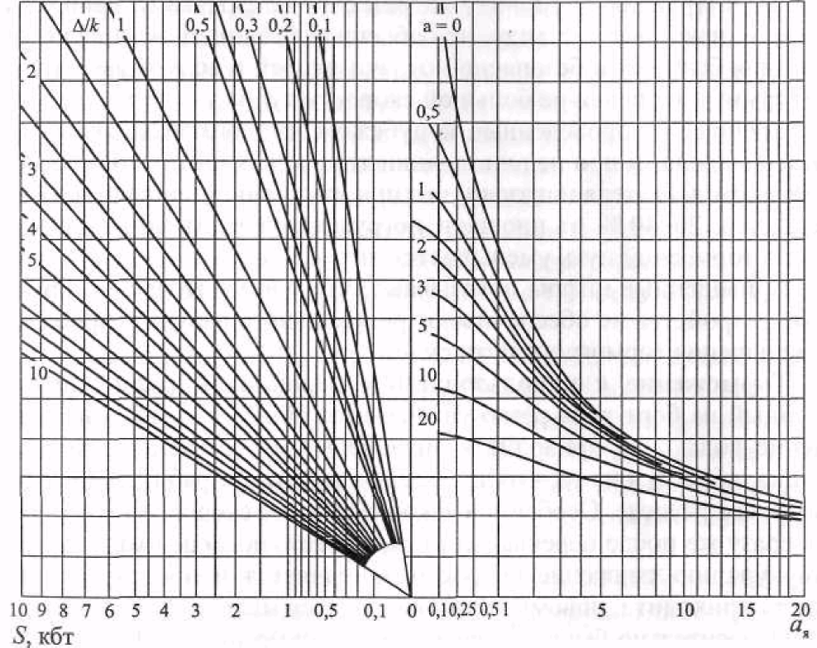
Рис. 3.16. Диаграмма торможения с протаскиваемым по грунту якорем

Наилучший результат можно получить, если отдать два якоря с вытравливанием цепей на минимально требуемую длину.
Во всех случаях использования якоря при маневрировании необходимо учитывать возможность повреждения якорем обшивки днища, если отсутствует запас воды над килем.
Среди других технических возможностей сокращения тормозных путей на больших глубинах особо следует отметить предложение проф. М. М. Лескова использовать для аварийного торможения вытравливание в воду якорей с 1,5-2 смычками цепи. Следует, однако, иметь в виду, что обычный брашпиль не приспособлен для быстрой и безопасной отдачи якорей в воду и уверенного задерживания цепей на большой скорости судна.
Специально проведенные за рубежом эксперименты с самоходными моделями при использовании тормозных щитов совместно с реверсом двигателя показали, что при изменении площади щитов в пределах 20-40 % от площади погруженной части мидель-шпангоута тормозной путь уменьшается на 6-25 %.
Приведенные цифры показывают, что дополнительные тормозные устройства не обеспечивают радикального решения проблемы уменьшения тормозного пути судов.
Торможение с использованием перекладок руля. Переложенный на борт руль резко увеличивает общее лобовое сопротивление воды, что приводит к значительному снижению скорости судна, несмотря на то, что двигатель продолжает работать вперед в прежнем режиме. Особенно резкое снижение скорости наблюдается сразу же после перекладки руля, а затем, по мере входа судна в циркуляцию снижение скорости замедляется и постепенно скорость приходит к новому установившемуся значению.
Относительно быстрое прекращение тормозного эффекта объясняется, с одной стороны, некоторым увеличением силы упора винта за счет снижения скорости судна (уменьшение поступи винта), а с другой — уменьшением сопротивления на руле из-за косого натекания потока (эффективный угол перекладки руля уменьшается в связи с появлением и возрастанием угла дрейфа на циркуляции).
Эффект торможения можно продолжить, если после перекладки руля на один борт и поворота судна на угол примерно 20° переложить руль на противоположный борт. После этого косое натекание потока, уменьшавшее до сих пор эффективный угол перекладки руля, приведет к его резкому увеличению (плоскость руля развернется поперек набегающего потока), что вызовет новое возрастание сопротивления и дальнейшее снижение скорости судна. Затем, когда поворот судна в направлении первоначальной перекладки руля будет остановлен, следует по машинному телеграфу уменьшить ход на одну ступень, т. е. с ПХП на СХП, чтобы предупредить отрицательный эффект увеличения упора винта из-за снижающейся скорости судна.
В дальнейшем описанный цикл операции повторяется, т. е. после поворота на первоначальный курс руль снова перекладывается на противоположный борт, а после сдерживания поворота режим работы двигателя снова снижается на одну ступень и т. д. В последнем цикле, когда телеграф будет находиться в положении «Самый малый вперед», при возвращений судна на первоначальный курс следует одновременно с перекладкой руля на противоположный борт поставить телеграф в положение «Полный назад» с тем, чтобы полностью остановить движение относительно воды. Судно обычно останавливается на небольшом расстоянии (порядка 0,5L) от линии первоначального курса с той стороны, куда был переложен руль в начале маневра.
Описанный маневр экстренного торможения по сравнению с традиционным маневром ПХП—ПХЗ, обладает весьма существенными преимуществами, так как, помимо уменьшения полного тормозного пути, позволяет сохранить контроль над судном в течение почти всего маневра и избежать реверсирования с полного переднего хода, во время которого наблюдаются значительные перегрузки двигателя и нередко случаются его отказы.
Уменьшение тормозного пути при данном способе маневрирования зависит от водоизмещения судна. На крупнотоннажных судах положительный эффект проявляется в большей степени, так как за счет низкой энерговооруженности они обладают плохими тормозными качествами, а относительное снижение скорости за счет перекладки руля у крупнотоннажных судов не хуже, чем у судов среднего и малого тоннажа. По данным исследовательского и тренажерного центра в Гренобле (Франция), путь экстренного торможения с помощью перекладок руля у крупнотоннажных танкеров по сравнению с обычным реверсированием двигателя сокращается приблизительно на одну треть.
В этом тренажерном центре с использованием масштабных управляемых моделей разработан и предложен маневр экстренного торможения (рис. 3.17). Этот маневр отличается от описанного ранее лишь тем, что в первом цикле торможения обратная перекладка руля выполняется при отвороте не на 20°, а на 40°, благодаря чему судно в процессе торможения больше отклоняется в сторону от линии первоначального пути и останавливается на расстоянии около 1,2L, от этой линии, т. е. дальше, чем при выполнении ранее описанного маневра.
Экспериментальное торможение, выполненное на теплоходе с полного маневренного хода по схеме, предложенной французским тренажерным центром, дало сокращение тормозного пути по сравнению с обычным торможением приблизительно на 17 %, что подтверждает сделанное заключение о меньшей эффективности рассматриваемого маневра для судов меньшего тоннажа.
Как установлено натурными экспериментами, с началом вращения винта на задний ход руль теряет эффективность и перестает оказывать заметное влияние на направление и скорость движения судна.
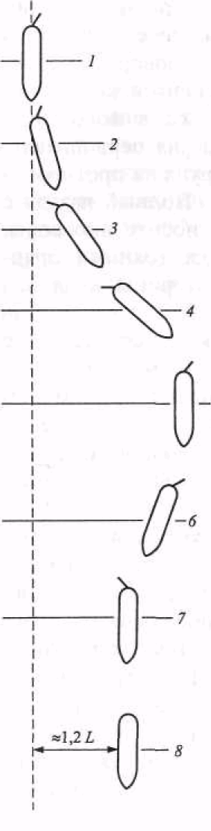

Рис. 3.17. Маневр экстренного торможения с использованием
Последовательных перекладок руля:
1) начальный курс — лево на борт;
2) изменение курса влево на 20° —• средний вперед;
3) изменение курса влево на 40° — право на борт;
4) максимальное отклонение влево — малый вперед;
5) начальный курс — лево на борт;
6) максимальное отклонение вправо — самый малый вперед;
7) начальный курс — право на борт — полный назад;
8) остановка судна — стоп машина

